|  |  |
| --- | --- |
| ФБМІ НТУУ «КПІ»  Кафедра БМК  Дисципліна:  Біомедична кібернетика-2. Моделювання складних систем | Виконав: Войник Б.О.  Факультет_ФБМІ_гр. БС-71мп  Дата_________________________________  Бали_______________________________  Прийняв /________/_ ________________ |

**Комп’ютерний практикум №2**

**Тема:** «Класифікація за допомогою програмного додатку GMDH Shell DS»

**Мета роботи:** побудова та порівняння моделей, отриманих в результаті класифікації

**Завдання**

1. Проведення аналізу в програмі GMDH Shell DS
2. Побудова статистичних моделей
3. Застосування методів поліпшення якості класифікаторів

У сучасній теорії прогнозованого моделювання добре відомо, що модель повинна забезпечувати компроміс між простотою та точністю. GMDH Shell відповідає цій меті за допомогою алгоритмів навчання методу групового урахування аргументів (МГУА). Ідея всіх алгоритмів типу GMDH полягає в тому, щоб застосувати генератор поступово ускладнюючих моделей і вибрати набір моделей, що показують високу точність прогнозування на раніше невидимі дані. Ці дані зазвичай називають частиною валідації чи тестування, а модель найвищої категорії, як стверджується, є оптимально складною.

Від класичної множинної регресії МГУА відрізняється лише використанням специфічних квадратичних критеріїв зовнішнього або внутрішнього типу, а також багаторядними ітераційними процедурами знаходження оптимального рішення задачі.

Слід заначити, що розрахунки були проведені за принципом «один проти всіх» для кожної групи окремо. Параметри в вікні МГУА були встановлені за замовчування – рисунок 1.

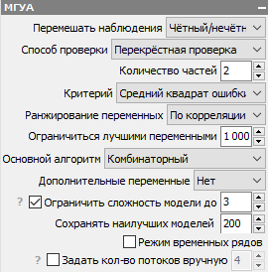

Рисунок 1 – Параметри МГУА

**Результати для групи «1 проти 2,3,4,5,6,7»**

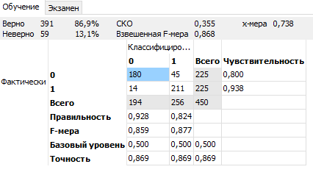

Рисунок 2. Таблиця точності класифікації МГУА при навчанні

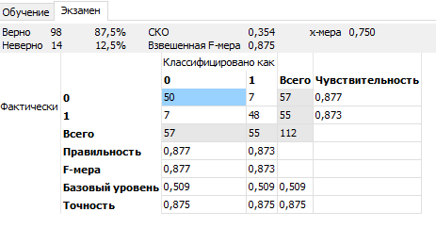

Рисунок 3. Таблиця точності класифікації МГУА при екзамені

$${Y }_{1}= 2,99309 + АТС0∙АТС2∙0,000423603 + {АТС0}^{2}∙(-0,000270032) + АТС2∙0,0292455 + АТС2∙АТС3∙(-0,000631407) + {АТС2}^{2}∙(-4,66314∙e-05) + АТС3∙(-0,0391672) + {АТС3}^{2}∙0,000459885$$

Таблиця 1. Порівняльна характеристика

|  |  |  |  |
| --- | --- | --- | --- |
| **Навчання** | | **Екзамен** | |
| **Рівень чутливості** | **Специфічність** | **Рівень чутливості** | **Специфічність** |
| 80% | 93,8% | 87,7% | 87,3% |

З таблиці 1 видно, що на екзамені рівень чутливості підвищився на 7,7%, але при цьому специфічність знизилась на 6,5%., що є негативною змінною. Складність моделі склала 8 з 21, що свідчить про те, що 8 змінних з 21-ї було включено до рівняння класифікації

**Результати для групи «2 проти 1,3,4,5,6,7»**

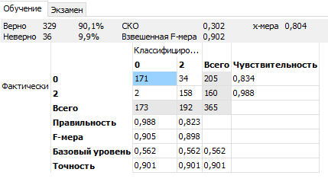

Рисунок 4. Таблиця точності класифікації МГУА при навчанні

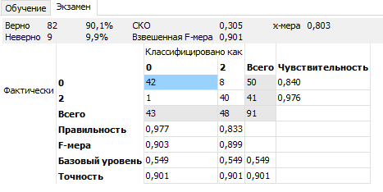

$$Y_{2}= 166,9 + АТС3∙\sqrt[3]{АТР2}∙0,0105866 + \sqrt[3]{ЧСС2}∙\sqrt[3]{ЧСС4}∙9,37672 + ЧСС2∙ЧСС4∙0,00932774 + АТС0∙АТС4∙(-2,60176∙e-06) + АТС1∙АТС4∙2,13251∙e-05 + \sqrt[3]{ЧСС0}∙\sqrt[3]{ЧСС4}∙(-0,471348) + {АТР3}^{2}∙0,000444637 + АТР3∙{ЧСС2}^{2}∙0,0209276 + АТС3∙ЧСС4∙0,000688246 + АТР2∙АТР3∙(-0,000157836) + ЧСС4∙\sqrt[3]{АТР3}∙(-0,0251027) + АТС3∙\sqrt[3]{АТС2}∙0,118448 + ЧСС2∙\sqrt[3]{ЧСС4}∙(-0,657144) + ЧСС2∙\sqrt[3]{ЧСС2}∙0,230776 + ЧСС4∙\sqrt[3]{ЧСС4}∙(-0,0810246) + АТС2∙АТС3∙(-0,00356674) + \sqrt[3]{АТС2}∙(-34,2994) + АТС3∙АТР3∙(-0,00110966) + ЧСС4∙\sqrt[3]{АТР2}∙(-0,00927495) + \sqrt[3]{АТС3}∙(-33,4546) + АТС2∙\sqrt[3]{АТС3}∙0,164552 + {АТС2}^{2}∙(-0,000468523) + \sqrt[3]{ЧСС0}∙\sqrt[3]{АТР3}∙0,503251 + АТС5∙\sqrt[3]{ЧСС3}∙0,000546163$$

Рисунок 5. Таблиця точності класифікації МГУА при екзамені

**Результати для групи «3 проти 1,2,4,5,6,7»**

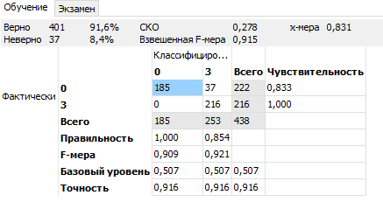

Рисунок 6. Таблиця точності класифікації МГУА при навчанні

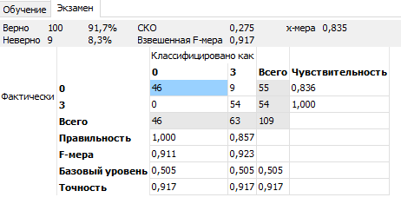

Рисунок 7. Таблиця точності класифікації МГУА при екзамені

$$Y_{3}= 2,96442 + ЧСС0∙(-0,00723856) + ЧСС1∙(-0,006335) + ЧСС3∙(-0,0119849)$$

**Результати для групи «4 проти 1,2,3,5,6,7»**

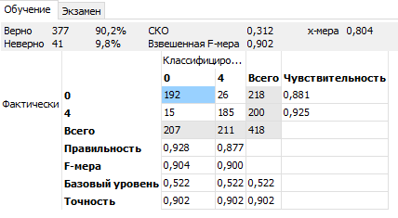

Рисунок 8. Таблиця точності класифікації МГУА при навчанні

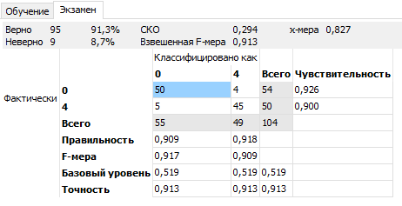

Рисунок 9. Таблиця точності класифікації МГУА при екзамені

$$Y_{4}=123,465 +\sqrt[3]{ЧСС1}∙\sqrt[3]{ЧСС2}∙(-1,63118) +\sqrt[3]{АТС0}∙\sqrt[3]{АТС4}∙0,910709 +\sqrt[3]{АТД0}∙\sqrt[3]{ЧСС3}, cubert∙0,0841916 +\sqrt[3]{АТС1}∙\sqrt[3]{АТС3}∙(-0,0587651) +\sqrt[3]{АТД5}∙(-19,6942) +\sqrt[3]{ЧСС2}∙\sqrt[3]{АТД5}∙1,29066 +{\sqrt[3]{ЧСС1}}^{2}∙0,789748 +\sqrt[3]{АТС5},∙(-21,1653) +\sqrt[3]{АТС5}∙\sqrt[3]{АТД5}∙2,52148 +\sqrt[3]{ЧСС2}∙(-12,7774) +\sqrt[3]{ЧСС2}∙\sqrt[3]{АТС5}∙2,47377 +\sqrt[3]{АТС0}∙\sqrt[3]{АТС2}∙(-0,995694) + "\sqrt[3]{АТС2}∙\sqrt[3]{ЧСС4}∙1,16352 + \sqrt[3]{АТС4}∙\sqrt[3]{ЧСС4}∙(-1,14378) +{\sqrt[3]{ЧСС2}}^{2}∙0,357252 +\sqrt[3]{АТС0}∙\sqrt[3]{АТД4}∙(-0,0458233) +{\sqrt[3]{АТР2}}^{2}∙(-0,181778) +\sqrt[3]{АТД5}∙\sqrt[3]{АТР2}∙0,325486 +\sqrt[3]{ЧСС5}∙\sqrt[3]{АТР3}∙0,00643904$$

**Результати для групи «5 проти 1,2,3,4,6,7»**

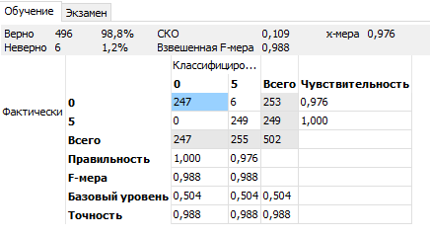

Рисунок 10. Таблиця точності класифікації МГУА при навчанні

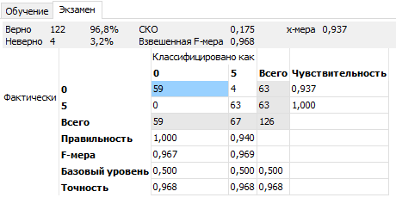

Рисунок 11. Таблиця точності класифікації МГУА при екзамені

$$Y_{5} = -1,7046 + АТД1∙АТС2∙(-0,000641748) + АТС1∙ЧСС2∙0,000194543 + АТС2∙АТД5∙(-0,00055637) + АТС4∙АТД4∙(-0,000966692) + АТС0∙АТД3∙1,65238∙e-05 + ЧСС4∙(-0,0117753) + АТД4∙ЧСС4∙(-0,000180828) + {АТС4}^{2}∙0,000188334 + ЧСС1∙АТР2∙5,59504∙e-05 + АТС1∙АТД1∙0,000448274 + АТС2∙ЧСС2∙0,000444093 + АТД1∙ЧСС4∙0,000111706 + АТД1∙АТД5∙(-0,0011708) + АТД5∙0,104953 + АТД4∙АТД5∙0,000600629 + {ЧСС2}^{2}∙(-0,000209612) + ЧСС2∙АТР1∙(-0,000549409) + АТС1∙АТД4∙0,00108324 + ЧСС2∙ЧСС4∙0,000146008 + {АТС2}^{2}∙5,51588∙e-05 + АТД1∙АТД3∙(-0,001012) + АТД3∙0,0411998 + АТД1∙АТС4∙0,000359572 + АТС2∙АТД4∙0,000212829 + АТД0∙АТС3∙(-4,56203∙e-05) + ЧСС0∙АТС5∙8,21647∙e-06 + АТД3∙ЧСС3∙0,00059627 + ЧСС3∙(-0,0395588) + ЧСС2∙АТД5∙(-3,71314∙e-05) + АТД4∙АТР1∙(-0,00103051) + АТД0∙ЧСС1∙4,05814∙e-05 + ЧСС2∙АТД3∙(-0,000307926)$$

**Результати для групи «6 проти 1,2,3,4,5,7»**

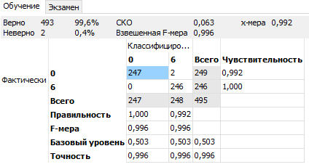

Рисунок 12. Таблиця точності класифікації МГУА при навчанні

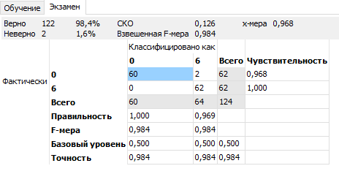

Рисунок 13. Таблиця точності класифікації МГУА при екзамені

$$Y_{6}= -10,0882 + ЧСС4∙АТД5∙(-0,000997712) + АТС0∙АТС5∙(-0,000671775) + ЧСС2∙АТД4∙(-0,000103974) + АТС3∙ЧСС5∙(-0,000270084) + АТД4∙0,0916019 + ЧСС2∙0,0833014 + АТД2∙ЧСС5∙0,000673802 + {АТД4}^{2}∙(-0,000897708) + ЧСС2∙АТС5∙(-0,00015863) + АТС0∙ЧСС2∙(-0,00039431) + АТС3∙АТД3∙0,000261542 + АТД2∙АТД3∙(-0,000577559) + АТС5∙0,0930731 + АТС1∙АТД4∙(-0,000366456) + АТС0∙АТС1∙(-0,000168811) + ЧСС2∙ЧСС5∙(-0,000121915) + АТС1∙ЧСС3∙(-8,9481∙e-05) + АТД1∙АТР1∙0,000311901 + АТД1∙АТД5∙(-0,000359858) + ЧСС3∙АТС5∙(-9,86981∙e-05) + АТС0∙АТД4∙0,00127686 + АТС3∙АТР2∙(-0,000245342) + АТС1∙АТС2∙0,000328376 + ЧСС0∙АТР2∙0,000259979 + ЧСС0∙АТД4∙(-0,000969976) + АТД3∙АТР2∙(-0,000114872) + АТД3∙АТД4∙0,000496303 + {АТС0}^{2}∙0,00025305 + ЧСС1∙ЧСС3∙0,000135512 + АТР1∙АТР2∙(-0,000243453) + АТС0∙АТД2∙(-0,000567082) + ЧСС0∙АТД5∙0,00124263 + ЧСС4∙0,0609608 + ЧСС0∙АТС5∙(-0,000303258) + АТР1∙(-0,044165) + АТС0∙АТД1∙(-1,63144∙e-05) + ЧСС0∙АТС1∙0,000165839 + ЧСС1∙(-0,0368937) + ЧСС1∙АТС3∙0,000195925 + ЧСС0∙ЧСС2∙(-0,00016048) + {АТД2}^{2}∙0,000141688 + АТД4∙АТР1∙(-0,000399609) + ЧСС1∙АТР1∙2,96586∙e-05 + {АТС5}^{2}∙0,000140822 + АТС0∙ЧСС3∙8,75336∙e-05 + АТС1∙ЧСС2∙6,81146∙e-05 + АТС2∙АТД3∙(-0,000173683) + АТС0∙АТР1∙0,000405327$$

**Результати для групи «7 проти 1,2,3,4,5,6»**

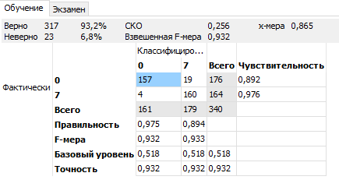

Рисунок.14. Таблиця точності класифікації МГУА при навчанні

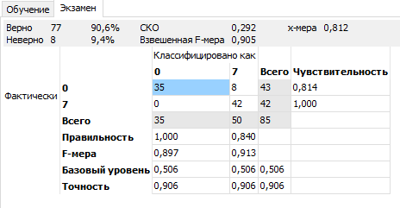

Рисунок 15. Таблиця точності класифікації МГУА при екзамені

$$Y_{7}= -5,7957 + АТД2∙ЧСС4∙(-0,000228769) + АТД1∙АТР2∙4,34731∙e-05 + АТС0∙АТС3∙0,000226135 + ЧСС0∙ЧСС1∙0,000125808 + ЧСС1∙АТС2∙(-1,32371∙e-05) + АТС0∙ЧСС0∙(-6,76661∙e-05) + АТС0∙АТС2∙0,000327409 + ЧСС1∙АТД4∙7,75697∙e-05 + АТС1∙АТР2∙5,36591∙e-05 + ЧСС1∙0,0264164 + АТС0∙ЧСС1∙(-0,000312128) + ЧСС0∙АТС3∙(-0,000327854) + АТД0∙АТС5∙1,78948∙e-06 + ЧСС0∙0,0373076 + ЧСС2∙АТР2∙(-0,000344724) + ЧСС2∙ЧСС4∙0,000253816 + АТД3∙АТР2∙6,9174∙e-05 + АТС3∙0,0222349 + АТС2∙АТС3∙(-0,000141169) + {АТС0}^{2}∙(-0,000119952) + ЧСС3∙ЧСС4∙3,86595∙e-05 + ЧСС3∙АТР2∙(-3,17199∙e-05)$$